商丘市第一高级中学2019-2020高二下学期期中考试
生物试卷
一．选择题（共50分，25题，每题2分,且每题只有一个正确答案）
1.下列与细胞中的元素和化合物有关的叙述中，不正确的是
A．耐旱的仙人掌细胞中含量最高的有机化合物是蛋白质
B．组成细胞的主要元素中含量最多的是氢
C．RNA和DNA组成元素的种类相同，碱基种类不同
D．组成淀粉、乳糖、脱氧核糖的元素种类相同
2．下列关于氨基酸和蛋白质的叙述，错误的是
A．某二肽的化学式是C₈H₁₄N₂O₅，水解后得到丙氨酸（R基为-CH₃）和另一种氨基酸X，则X的化学式应该是C₅H₉NO₄
B．n个氨基酸共有m（m＞n）个氨基，则这些氨基酸缩合成的一个多肽中氨基的数目为m-n+1
C．加热之后的蛋白质遇到双缩脲试剂不发生显色反应
D．酪氨酸几乎不溶于水，而精氨酸易溶于水，这种差异是由R基的不同引起的
3.细胞中各项生命活动都需要各种细胞结构协调配合，下列叙述正确的是
- 细胞质基质既为细胞器提供原料，也是细胞新陈代谢的主要场所
- 叶肉细胞发生质壁分离复原时，水通过原生质体渗入细胞液
- 性激素在内质网上合成，该过程所需要的能量全部来自线粒体
- 中心体和细胞骨架在所有真核细胞的分裂过程中发挥着重要作用
4.高尔基体是动植物细胞中共有的一种细胞器，下列有关叙述错误的是
A. 胰岛B细胞和肌细胞中都具有发达的高尔基体
B. 破坏洋葱根尖分生区细胞中的高尔基体会出现多核现象
C. 神经细胞内突触小泡的形成与高尔基体有关
D. 高尔基体与细胞模型成分的更新密切相关
5.ATP分子高能磷酸键中能量的主要来源是细胞呼吸，下列有关叙述正确的是
A．细胞以主动运输方式吸收物质时，所需能量均是由ATP提供的
B．某同学500米赛跑时，细胞呼吸产生的H₂O中的氢均来自葡萄糖
C．若污染物Q抑制浮游植物有氧呼吸的各个阶段，则对无氧呼吸没有影响
D. 细胞无氧呼吸第二阶段是没有产生ATP的
6．根据已有知识，判断下列描述中正确的是
A．一个ATP分子断裂两个高能磷酸键后剩余部分，可以参与DNA的复制过程
B．人体细胞中，当消耗等量的葡萄糖时，无氧呼吸与有氧呼吸产生的二氧化碳之比为1：3
C．在细菌的一个完整质粒中含有两个游离的磷酸基团
D．玉米体细胞核染色体组成为“2n=16”，进行“玉米基因组测序”时只要测定其中8条非同源染色体的序列即可
7. 图中①～④表示某细胞的部分细胞器，有关叙述不正确的是
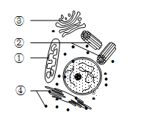
A．结构①不能将葡萄糖分解成二氧化碳和水
B．该图一定是高倍光学显微镜下看到的结构
C．此细胞可能是动物细胞，也可能是植物细胞
D．结构①③中都含有大量磷脂
8．为了尽量延长新鲜水果的储藏时间，储藏条件最好是
A．无氧、保持干燥、零上低温 B．无氧、保持干燥、零下低温
C．低氧、适当的湿度、零下低温 D．低氧、适当的湿度、零上低温
9.下列有关物质跨膜运输的叙述不正确的是
- 乙醇进入人体红细胞，不需要消耗能量
- 恢复静息电位时，钠离子外流为主动运输
- 果脯腌制中慢慢变甜是细胞主动吸收糖分的结果
- 钾离子从水中进入丽藻细胞的方式为主动运输
10.异常活泼的带电分子或基团称为自由基。如图是自由基学说示意图，有关叙述正确的是
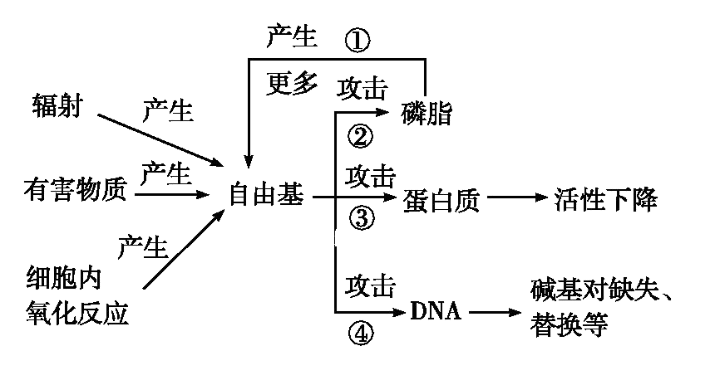
- ②①过程引起的作用效果属于负反馈凋节
- 若③过程使酪氨酸酶活性降低，将引起白化病
- 若③过程使细胞膜上葡萄糖的载体受损，葡萄糖将会自由进出细胞
- ④过程可能导致细胞膜上某些蛋白质数量增加
11.下列关于生物科学史的相关叙述，错误的是
A．赫尔希和蔡斯在噬菌体侵染细菌的实验中用同位素标记法证明DNA是遗传物质
B．摩尔根通过假说演绎法证实了萨顿提出的基因在染色体上的假说
C．甲基绿、吡罗红两种染色剂对DNA和RNA的亲和力不同
D．斯他林和贝利斯通过实验证明激素调节的存在，并发现了胰液素
12.研究表明，青蒿素可以与某种Gephrin蛋白相结合，激活GABA受体(活细胞信号的主要开关），使胰岛A细胞转变为胰岛B细胞，下列叙述不正确的是
A. 注射青蒿素Gephrin蛋白制剂，可以治疗某些糖尿病患者
- 不同胰岛细胞产生的激素不同是因为基因的选择性表达
- 胰岛A细胞转变为胰岛B细胞，没有体现细胞的全能性
- 青蒿素是引发胰岛A细胞突变出胰岛素基因的化学因素
13．某校创新班生物兴趣小组进行某植物的栽培实验，图1是某植物在夏季晴天和阴天两种不同的环境条件下，净光合速率随时间变化的曲线，图2为该植物在恒温密闭玻璃温室中连续24h测定的温室内CO₂浓度以及植物CO₂吸收速率的变化曲线。据图分析，下列说法中正确的是
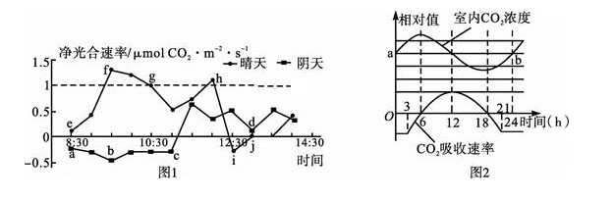
A．图1中8:30～9:30时，影响叶片光合速率的主要环境因素是CO₂浓度
B．图1中11:00，造成晴天植物净光合速率变化的重要原因是气孔的开放程度
C．图2中6～18h时，该植物体内有机物含量先逐渐增加后逐渐减少
D．图2中18h时，叶肉细胞中叶绿体产生的O₂量等于线粒体消耗的O₂量
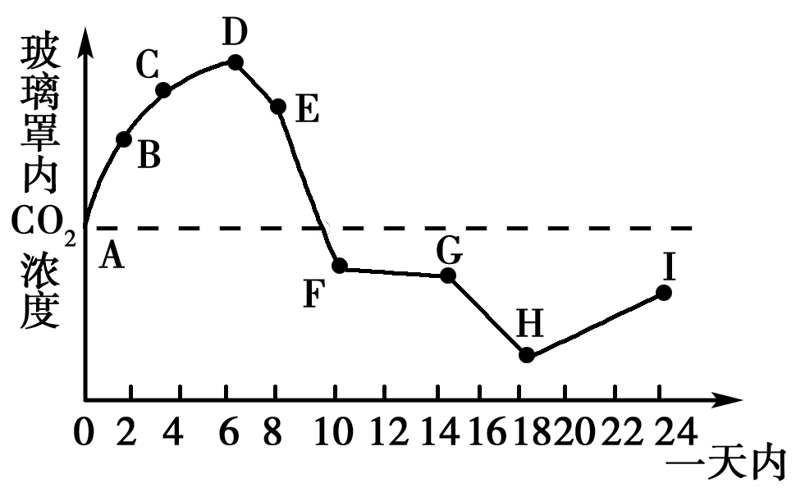
14．将一植物放在密闭的玻璃罩内，置于室外进行培养。假定玻璃罩内植物的生理状态与自然环境中相同，用CO₂测定仪测得了该玻璃罩内CO₂的浓度变化情况，绘制成如右图所示曲线，下列有关说法正确的是
A．经过这一昼夜之后，植物体的有机物含量会减少
B．CO₂下降从D点开始，说明植物进行光合作用是从D点开始的
C．BC段较AB段CO₂增加减慢，是因为低温抑制了与呼吸作用有关酶的活性
D．H点CO₂浓度最低，说明此时植物对CO₂的吸收量最多，光合作用最强
15．下列关于细胞增殖、分化、衰老和凋亡的叙述，正确的是
A．真核细胞靠有丝分裂进行增殖，原核细胞靠无丝分裂进行增殖
B．细胞分化使各种细胞的遗传物质有所差异，导致细胞的形态和功能各不相同
C．细胞衰老时，细胞内呼吸速率减慢，细胞核的体积增大
D．细胞凋亡有利于多细胞生物体完成正常发育，但不利于维持内部环境的稳定
16.果蝇的红眼和白眼是一对相对性状,现将红眼雌果蝇和白眼雄果蝇交配获得F1,全部为红眼果蝇,然后将F1中雌雄果蝇交配得到F2,F2中雌蝇均为红果蝇,雄蝇中一半红眼一半白眼.现让F2中雌雄果蝇随机交配得到F3,在F3中红眼果蝇和白眼果蝇的比例为
A.7:1 B.3:1 C.5:1 D.13:3
17.绵羊群中，基因型为HH的个体表现为有角，基因型为hh的个体表现为无角，基因型为Hh的个体，公羊表现为有角，母羊表现为无角。现将一头有角公绵羊与一头无角母绵羊交配，F₁中公羊均有角，母羊均无角。让F₁中的公羊与母羊随机交配获得F₂，F₂的公羊中有角羊占3/4，母羊中有角羊占1/4。下列有关叙述不正确的是
A.F₁中公羊与母羊基因型相同
B.F₂中无角公羊与无角母羊比例相同
C.若将F₂中有角公羊与有角母羊交配，所得子代中有角羊占5/6
D.若将F₂中有角公羊与无角母羊交配，所得子代有角中纯合有角羊占4/9
18.R环是由一条RNA链与双链DNA中的一条链杂交而组成的三链核酸结构，可以由基因转录所合成的RNA链不能与模板分开而形成。下列有关说法正确的是
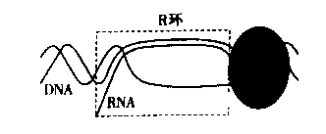
A.R环的产生对基因突变不可能存在阻碍作用
B.R环中未配对的DNA单链可以进行转录
C.杂合链中A-U/T碱基对的比例不影响R环的稳定性
D.RNA链未被快速转运到细胞质中可导致R环形成
19.一个基因型为AaBb的动物细胞，在完成一次细胞分裂后产生的子细胞图象如图所示，下列叙述正确的是
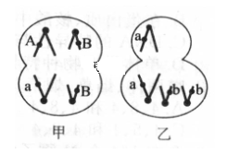
A.图甲细胞为极体，图乙细胞为初级卵母细胞
B.甲、乙两图中各有2对同源染色体、2个染色体组
C.图甲细胞的变异来自基因突变，图乙细胞会发生染色体变异
D.甲、乙两细胞分裂完成后可产生4种不同基因型的生殖细胞
20．家兔睾丸中有的细胞进行有丝分裂，有的细胞进行减数分裂。下列有关叙述正确的是
A．每个细胞分裂前都进行DNA分子的复制 B．每个细胞分裂时同源染色体都进行联会
C．每个细胞分裂时姐妹染色单体都分离 D．每个细胞分裂后的子细胞中都含性染色体
21．下列关于高等植物细胞减数分裂的叙述，正确的是
A．分别进行两次染色体复制和两次细胞分裂
B．在整个细胞分裂过程中需要解旋酶、RNA聚合酶、DNA聚合酶、DNA酶
C．减数第二次分裂后期的DNA分子数目和染色体数目相等
D．减数分裂过程中有线粒体、核糖体、中心体、高尔基体共同参与
22．将某一经³H充分标记DNA的雄性动物细胞(染色体数为2N)置于不含³H的培养基中培养，该细胞分裂两次后形成4个大小相等的子细胞。下列有关说法正确的是
A．若子细胞中染色体数为2N，则其中含³H的染色体数一定为N
B．若子细胞中染色体数为N，则其中含³H的DNA分子数为N/2
C．若子细胞中染色体都含³H，细胞分裂过程中可能会发生基因重组
D．若子细胞中有的染色体不含³H，细胞分裂过程中发生了同源染色体分离
23．如图表示某种动物不同个体的细胞分裂过程，相关叙述错误的是
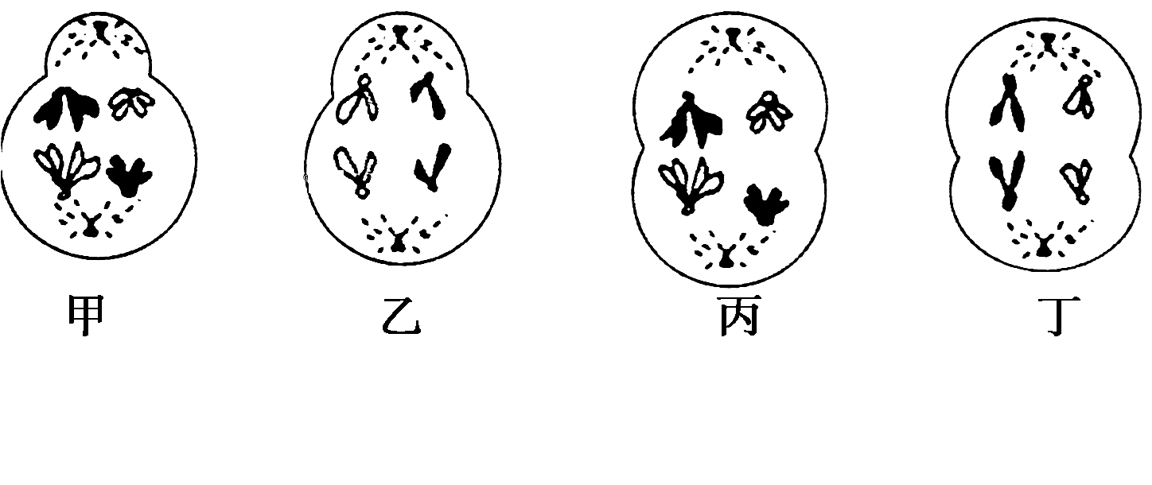
A．属于雌性动物减数分裂过程的只有甲、乙
B．图中的细胞均处于细胞分裂后期
C．可以基因重组的细胞有甲、丙
D．与体细胞染色体数目相等的有甲、乙、丙、丁
24．下列有关伴性遗传的叙述，错误的是
A．性染色体上基因所控制的性状与性别相关联，如果母亲患红绿色盲，儿子一定患红绿色盲，但女儿不一定患红绿色盲
B．如图系谱图中不可以直接判断某遗传病遗传方式的图解
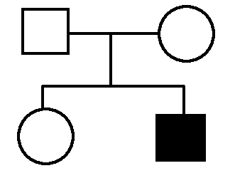
C．一对表现正常的夫妇生了一个染色体组成为XXY的男性色盲患者，其原因是母亲在减数第一次分裂出现异常
D．已知鸡的性别决定方式为ZW型，性染色体组成为WW时不能发育成个体，如果一只母鸡性反转成公鸡，这只公鸡与母鸡交配，子一代公鸡与母鸡之比为1∶2
25.某细胞中编码氨基酸序列的一个碱基发生替换，则mRNA上的密码子及转运的氨基酸发生的变化是
A.mRNA上的密码子一定改变,氨基酸一定改变
B.mRNA上的密码子不一定改变，氨基酸不一定改变
C.mRNA上的密码子不一定改变，氨基酸一定改变
D.mRNA上的密码子一定改变，氨基酸不一定改变

二．非选择题（共50分，5大题）
26．（每空1分，共8分）如图所示的图解表示构成细胞的元素、化合物，a、b、c、d代表不同的小分子物质，A、B、C代表不同的大分子物质，请分析回答下列问题：
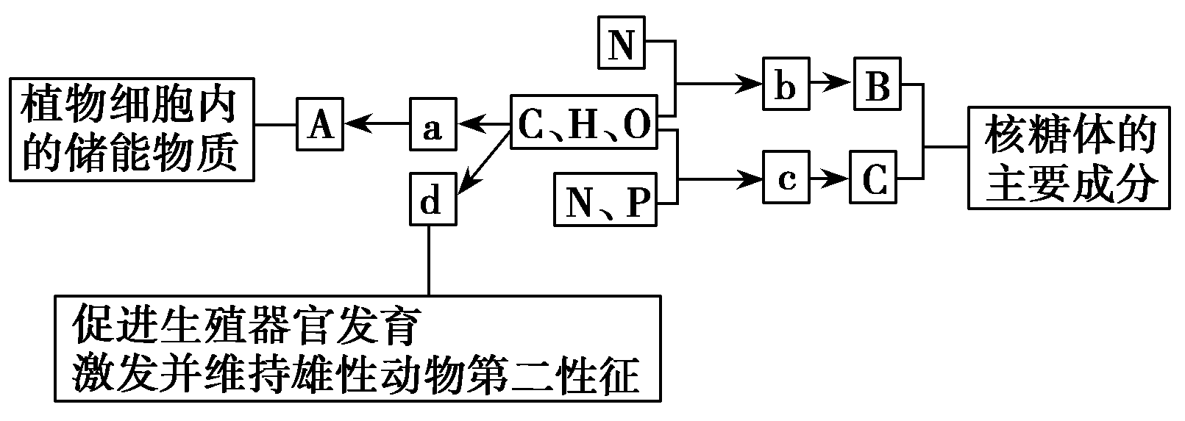
（1）在动物细胞内，与物质A作用最相近的物质是_________。若物质A在动物、植物细胞中均可含有，并且作为细胞内最理想的储能物质，不仅含能量多而且体积较小，则A的组成元素有____________。
（2）物质b分子结构的特点________________________________________________，若某种B分子由28个b分子（平均相对分子质量为128）组成的4条直链组成，则该B分子的相对分子质量大约为____________。
（3）物质c在人体细胞中共有_______种，分子中___________的不同决定了c的种类不同。
（4）物质d是____________，d的化学本质是__________。
27.(共9分，每空1分)（一）甲图为植物细胞内的某种生理活动，乙图为植物在温度为15 ℃(实线)和25 ℃(虚线)时光照强度和氧气释放速度的变化关系，请据图分析下列问题：
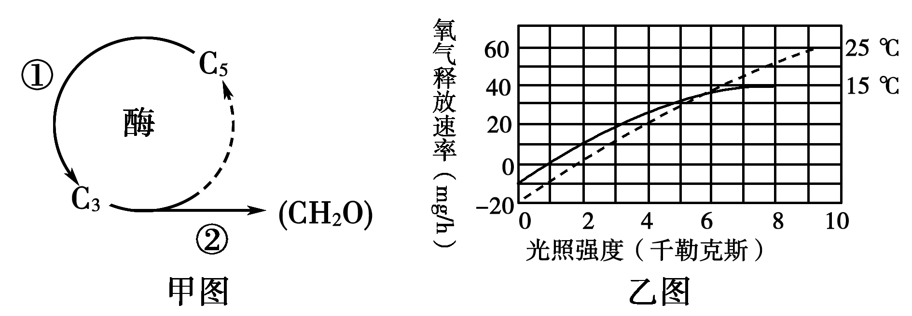
(1)甲图中①过程中植物需要从外界吸收二氧化碳，若要研究二氧化碳的去向，通常采用_________方法。②过程产生的C₆H₁₂O₆被分解成二氧化碳的场所有___________________。
(2)请根据乙图分析该植物在15 ℃、10千勒克斯的光照条件下，每小时光合作用所产生的氧气量是________mg。
(3)如果在阴雨天气，温室内光照强度小于5千勒克斯，请据乙图判断采取什么措施可以有助于提高产量_____________________________。

（二）将某种植物叶片置于适宜的光照和温度条件下，叶肉细胞中C₅的相对含量随细胞间隙C0₂浓度的变化曲线。请回答下列问题：
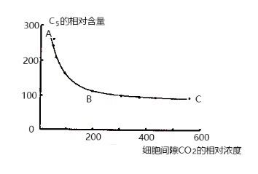
（1）C0₂在RuBP羧化酶作用下与C₅结合生成C₃，据图分析，A→B的变化是由于叶肉细胞吸收C0₂速率_________，B→C保持稳定的内因是受到___________限制。
（2）研究发现，绿色植物中RuBP羧化酶具有双重活性，催化如下图所示的两个方向的反应，反应的相对速度取决于0₂和C0₂的相对浓度。
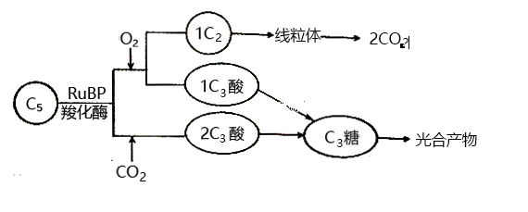
在叶绿体中，在RuBP羧化酶催化下C₅与___________反应，形成的___________进入线粒体放出C0₂，称之为光呼吸。光合产物1/3以上要消耗在光呼吸底物上，据此推测，C0₂浓度倍增可以使光合产物的积累增加，原因是___________。
28.（共10分，每空2分）果蝇的灰身对黑身为显性，由位于常染色体上的B和b基因控制，纯种灰身雄果蝇群体经⁶⁰Co照射后可从中筛选出果蝇甲。果蝇甲产生的各种配子活性相同，且基因均能正常表达。请据图回答下列问题：
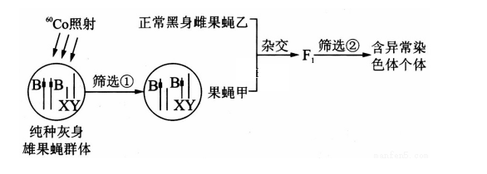
（1）经⁶⁰Co照射后果蝇发生的变异类型属于__________（填“染色体结构变异”或“基因突变”）
（2）筛选①可用光学显微镜观察__________（填“染色体的形态”或“基因的有无”）选出果蝇甲，筛选②不用光学显微镜观察就能选出“含异常染色体个体”，理由______________________________。
（3）F₁中常染色体正常的雌果蝇（M）的基因型为__________；为从F₁中筛选出M，让F₁__________杂交,选定后代中表现型及比例为灰身果蝇：黑身果蝇为3:1的杂交组合，其雌性亲本即为所需的雌果蝇M。
29.(共8分，每空2分)某科研小组将两个抗病基因X(完全显性)导入黄花三叶草，并且筛选出两个X基因成功整合到染色体上的三种抗病植株甲、乙、丙。请回答下列问题：
(1)植株甲自交，子代(F₁)均为抗病植株，则两个基因X成功整合到。将F₁自交得F₂，F₂中部分植株表现为感病，原因可能为 。
(2)植株乙自交，子代(F₁)为抗病植株∶感病植株=15∶1，则两个基因X成功整合到 。 将F₁自交得F₂，F₂中抗病植株占。
30．【选修1——生物技术实践】（15分）
自从法国科学家巴斯德证明食品发酵是由于微生物的作用以来，人们认识到微生物在发酵食品的加工中起着极其重要的作用，如今形形色色的发酵食品在食品业中占有重要的地位。回答下列与微生物发酵、培养相关的问题：
(1)果酒制作过程中严格控制发酵条件是保证发酵正常进行的关键，这直接关系到是否能得到质量高、产量多的理想产物，通常所指的发酵条件包括_____________（多选）
A．温度控制 B．溶氧控制 C．pH控制 D．酶的控制
(2)苹果酒在__________（填微生物）的作用下，经过深层发酵可形成苹果醋。乳酸菌与酿制果醋的菌种在代谢方式上的主要区别是______________________________。
(3)制作泡菜的过程中，有机物的干重将__________；泡菜坛内有机物的种类将______________。
(4)有位同学在家制作泡菜时，为避免杂菌污染而向泡菜坛中加入了青霉素，结果发酵失败，原因可能是__________________________________________________。
(5)在充足的碳源、氮源、无机盐和水的条件下，乳酸菌仍不能正常生长，还需要在培养基中添加维生素。应用______________________________分离乳酸菌时，涂布平板的所有操作都应在火焰附近进行，但操作过程中一定要注意防火，不要将过热的涂布器放在盛放酒精的烧杯中，其原因是________________________________________。

参考答案
- 选择题
1-5 BCAAD 6-10 DBDCD 11-15 DDBCC 16-20 DDDCD 21-25 CCACD
二．非选择题
26．(每空1分，共8分)
（1） 糖原 C、H、O（2）每一个氨基酸都至少有一个氨基和一个羧基，并且氨基和羧基连在同一个碳原子上3152（3）4 含氮碱基 （4）雄性激素固醇
27.（共9分，每空1分）
（一）（1）同位素示踪(放射性同位素标记） 细胞质基质、线粒体
（2）50 （3）适当降低温度
（二）(1) 增加 RuBP羧化酶数量（浓度）
(2) O₂ 二碳化合物（C₂） 高浓度CO₂可减少光呼吸
28.（共10分每空2分）
（1）染色体结构的变异
- 染色体的形态 得到的F₁中，仅表现型为灰身雄果蝇的个体染色体形态正常，其余均为含有异常染色体的个体，因此可以通过观察后代的表现型选出含异常染色体的个体
（3） Bb X^{B} X 黑身雄蝇分别与灰身雌果蝇
29.答案：(共8分，每空2分)
(1)一对同源染色体上 F₁在减数分裂形成配子时，同源染色体非姐妹染色单体发生交叉互换，产生了不含X基因的配子(写发生基因突变不给分)
(2)两条非同源染色体上 55/64
30.（除注明外，每空2分，共15分）
（1）ABC
（2）醋酸菌（1分） 乳酸菌是厌氧型细菌，醋酸菌是好氧型细菌
（3）减少 增加
（4）青霉素杀死了乳酸菌
（5）稀释涂布平板法 避免（或防止）引燃烧杯中的酒精

